ICS | 13.220.10
CCS | C84
团体标准
T/CFPA XXXX—XXXX

旋转型洒水喷头

Rotating automatic sprinkler fire extinguishing equipment

报批稿
XXXX - XX - XX发布
XXXX - XX - XX实施
中国消防协会 发布

目次
前言 II
引言 III
1 范围 1
2 规范性引用文件 1
3 术语和定义 1
4 分类与结构 1
5 性能要求 3
6 试验方法 4
7 检验规则 5
8 标志、包装、运输及贮存 5
附录A（规范性） 旋转型喷头主要技术参数 7
附录B（规范性） 实验环境要求 8

前言
本文件按照GB/T 1.1—2020《标准化工作导则 第1部分：标准化文件的结构和起草规则》的规定起草。
请注意本文件的某些内容可能涉及专利。本文件的发布机构不承担识别专利的责任。
本文件由克里斯科技（珠海）有限公司提出。
本文件由中国消防协会归口。
本文件起草单位：克里斯科技（珠海）有限公司、中国消防救援学院、珠海市消防救援支队、广东铧安科技有限公司、东莞市极光石机电设备有限公司、北京蓝鲸标准化技术研究有限公司。
本文件主要起草人：詹剑飞、王浩宇、颜日明、刘克业、李汕、陈伟军、程潞样、赵亮、沈刚。

引言
旋转型洒水喷头作为自动喷水灭火系统中的重要组件，凭借水力学环流推动原理，能利用喷淋泵加压产生较大冲击力的大直径水滴，在火灾扑救中具有响应迅速、洒水均匀、覆盖范围广、灭火迅速等优势，可有效适配多种危险等级场所的灭火需求。为统一旋转型洒水喷头的技术要求、试验方法、检验规则及标志、包装、运输与贮存等内容，保障产品质量一致性和灭火可靠性，规范产品生产、检验与应用环节，依据GB/T 1.1—2020《标准化工作导则 第1部分：标准化文件的结构和起草规则》制定本文件。
本文件的发布与实施，旨在为旋转型洒水喷头的研发、生产、检测及工程应用提供技术依据，助力提升自动喷水灭火系统的火灾防控效能，保障人民生命财产安全。本文件主要规定了旋转型洒水喷头的分类与结构、性能要求、试验方法、检验规则等核心内容，适用于自动喷水灭火系统中下垂旋转型洒水喷头的设计、生产、检验和使用。

旋转型洒水喷头
  - 范围
本文件规定了旋转型洒水喷头的分类与结构、性能要求、试验方法、检验规则和产品的标志、包装、运输及贮存。
本文件适用于自动喷水灭火系统中的下垂旋转型洒水喷头，其中闭式旋转型洒水喷头的时间响应指数（RTI）应满足80＜RTI≤350 m^{(1/2)}⋅s^{(1/2)}。
  - 规范性引用文件
下列文件中的内容通过文中的规范性引用而构成本文件必不可少的条款。其中，注日期的引用文件，仅该日期对应的版本适用于本文件；不注日期的引用文件，其最新版本（包括所有的修改单）适用于本文件。
GB 4351-2023 手提式灭火器
GB 5135.1-2019 自动喷水灭火系统 第1部分：洒水喷头
GB/T 25205-2010 雨淋喷头
GB 50261-2017 自动喷水灭火系统施工及验收规范
  - 术语和定义
GB 5135.1和GB/T 25205中界定的以及下列术语和定义适用于本文件。
旋转型洒水喷头
利用水力学环流推动原理，在水压驱动喷头环流腔体旋转作用下，能产生较大水滴和较高冲量的洒水喷头（简称：喷头）。
[来源1：GB 5135.1-2019，3.1，有修改]
[来源2：CECS 213:2012，2.0.1,有修改]
  - 分类与结构
分类
喷头按照结构型式分为闭式旋转型洒水喷头和开式旋转型洒水喷头。
结构
闭式旋转型洒水喷头至少应由环流腔体、进水管、水封活塞、热敏元件、轭臂、调节螺丝、密封件等组成；开式旋转型洒水喷头至少应由环流腔体、进水管、分流器、轭臂、调节螺丝、滚珠等组成。
闭式喷头结构如图1所示，开式喷头结构如图2所示。
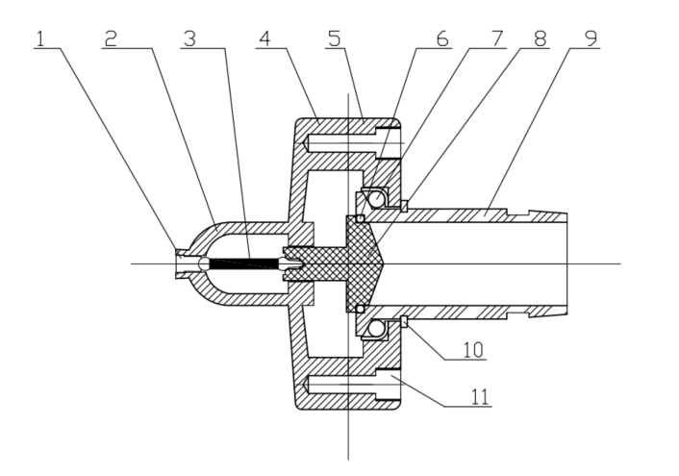
标引序号说明：
1——调节螺丝；
2——轭臂；
3——热敏感元件；
4——环流腔体；
6——垫片；
7——滚珠；
8——活动管堵；
9——进水管；
10——卡簧；
11——螺丝。
- 闭式旋转型洒水喷头
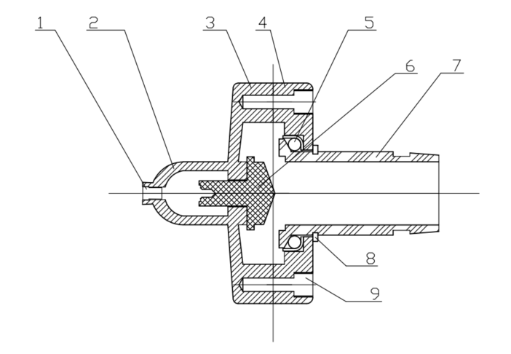
标引序号说明：
1——调节螺丝；
2——轭臂；
3——环流腔体；
5——滚珠；
6——分流器；
7——进水管；
8——卡簧；
9——螺丝。
- 开式旋转型洒水喷头
    - 型号编制
旋转型洒水喷头的型号编制方法符合以下规定：
ZST XZ/S/XX/XX

自定义代号
流量系统
分类代号（K表示开式，B表示闭式）
旋转
洒水喷头
ZST XZ/K/142/CLS表示流量系数K=142，旋转型，开式洒水喷头。
  - 性能要求
    - 火灾发生时，热敏元件达到公称动作温度时应能可靠动作，动作响应偏差应符合GB 5135.1-2019第6.9条要求；活动管堵在重力或水压作用下应完全打开，无卡滞；水力驱动环流腔体旋转应平稳，洒水均匀。
火灾发生时，在规定工作压力下应能快速启动，环流腔体旋转灵活，洒水覆盖范围符合本文件表1要求，灭火性能满足5.11条规定。
    - 闭式喷头使用环境温度应为4℃～60℃。
    - 喷头的流量系数K应符合GB/T 25205-2010中6.2.1的规定，喷头保护半径应符合表1 的规定。
- 喷头保护半径
DN（mm） | K | R（m） | R（m） | R（m）
15 | 90 | 5.0 | 5.5 | 5.5
20 | 142 | 6.0 | 6.5 | 7.0
25 | 242 | 6.5 | 7.0 | 7.5
32 | 281 | 7.0 | 7.5 | 7.5
40 | 360 | 7.0 | 8.0 | 9.0
- 本表数据来源于CECS 213:2012第3.1.4条。
闭式喷头应具有可靠的密封性能，按本文件6.5条进行试验，在升压至3.0MPa、保压3min过程中，密封部位应无渗漏、无损伤；泄压后，喷头结构应无变形，仍能可靠动作。
闭式喷头按本文件6.2条进行启动时间试验，公称动作温度68℃的喷头启动时间不应超过100s；公称动作温度79℃、93℃的喷头启动时间不应超过120s。
抗振动性能按本文件6.6条进行试验，喷头应无脱落、裂纹及明显变形，旋转机构仍灵活，能可靠使用。
抗机械冲击性能按本文件6.7条进行试验，喷头外观无损伤，密封性能、旋转性能均符合要求，能可靠使用。
抗翻滚性能按GB 5135.1-2019第7.18条进行试验，喷头应无破损、变形，功能正常。
耐高温性能按本文件6.8条进行试验，喷头应无破坏涂覆层、腐蚀现象，旋转机构灵活，能可靠使用。
耐低温性能按本文件6.9条进行试验，喷头应无脆裂、涂覆层脱落现象，能可靠使用。
冷冻性能按GB 5135.1-2019第7.19条进行试验，闭式喷头密封部位无渗漏，功能正常。。
A类火灭火试验，按本文件6.3条进行试验，喷头应在启动后3min内使火焰完全熄灭，且熄灭后10min内不复燃。
按本文件6.4条进行布水均匀性及保护面积试验，任意集水盒收集的水量均不应低于平均水量的80%。
喷头外表应无腐蚀、起泡、剥落现象，无明显划痕等机械损伤，紧固部位无松动，启动回转和停止灵活。
  - 试验方法
    - 常规试验
本章试验所用设备应经计量检定合格，试验环境除另有规定外，均应符合附录B要求。
    - 启动时间试验
采用公称动作温度对应的热敏元件喷头（68℃对应玻璃球直径5mm标准响应型），按附录B布置方式安装；在喷头下方引燃木垛的同时启动秒表，热敏元件完全动作、活动管堵开启并旋转布水时秒表指示时间即为喷头启动时间；每种规格喷头至少试验3只，均应符合5.6条要求。
    - A类火灭火试验
实验室应为通风但无强制排风的封闭空间，按图3所示设置；喷头上端进水管接口距离楼板底部垂直距离1.2m（无天花），距地面垂直距离3.5m，喷头中心投影点离木垛中心点水平距离2.5m。
木垛及油盘设置应满足GB 4351-2023中7.6.2.2条规定，木垛尺寸为500mm×500mm×500mm，共12层，油盘面积0.16㎡，加油量500mL。
喷头工作压力稳定在0.1MPa±0.01MPa。
引燃木垛，同时启动喷头供水；记录喷头启动时间、火焰熄灭时间；火焰完全熄灭后停止供水，继续观察10min，记录是否复燃。
试验环境应遵守附录B的全部规定，试验过程中环境温度、湿度应实时记录。
3只试验喷头均符合5.13要求为合格。

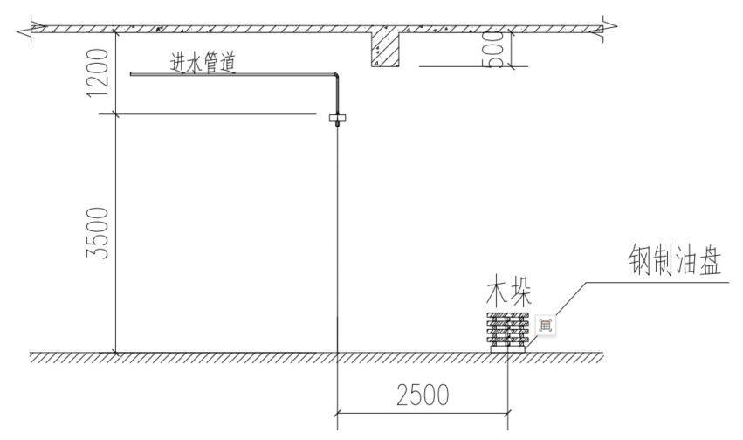
- 下垂吊装灭火试验示意图
    - 布水均匀性及保护面积试验
布水均匀性及保护面积试验步骤参考GB/T 25205-2010中7.3.1，具体如下：
- 将1只试样安装在试验管路上，喷头安装高度3.5m（集水盒盒口平面距试样底部的距离）；集水盒有效覆盖半径为测试喷头的最大保护半径，每个集水盒面积0.5m×0.5m，高度0.3m，外壁间距≤0.45m，按同心圆均匀布置，圆心与喷头地面投影重合；
- 试验工作压力为喷头最低工作压力（0.1MPa），洒水时间3min±10s；测量每个集水盒的水量，精确至0.1L；
- 计算每个集水盒的水量/和整个有效覆盖范围内所有集水盒的平均水量。
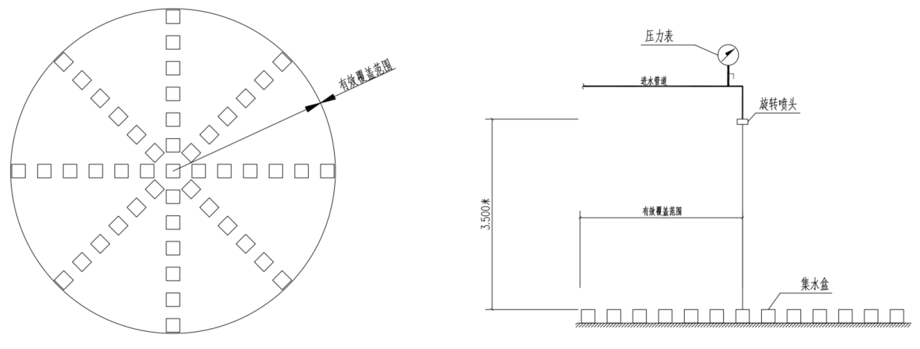
- 布水均匀性及保护面积试验方法示意图

  - 检验规则
产品检验分为型式检验和出厂检验。
产品检验应符合GB 5135.1规定要求，有下列情况之一时，应进行型式检验：
- 新产品或老产品转厂生产的试制定型鉴定；
- 产品的设计、零部件、元器件、生产工艺、生产条件等发生改变，可能影响产品质量；
- 产品标准规定的技术要求发生变化；
- 其他通过型式检验才能证明产品质量的情况。
型式检验应按第6章进行全部项目试验，试验结果应全部符合标准规定方为合格，除灭火性能以外，若有不合格的允许对该项加倍随机抽样复验，仍有一项不合格的则判为不合格。
出厂检验应逐一进行密封检验、外观检验，结果应符合GB 5135.1的规定。在不大于1000个为一批的产品中随机抽取1%（取整数）进行布水试验，结果应符合6.4的规定；在大于1000个为一批的产品中随机抽取0.5%（取整数）进行布水试验，结果应符合6.4的规定。若有不合格的允许对该批次加倍随机抽样复验，仍有一项不合格的则判该批次产品不合格。
  - 标志、包装、运输及贮存
    - 标志
产品铭牌应有生产厂名和商标、产品名称、型号规格、执行标准代号、产品编号等内容。5135.1
包装箱表面应印有产品名称、规格、数量、包装箱外部尺寸、毛重、生产厂名、厂址和联系电话。
    - 包装
产品的包装应保证在正常运输中不损坏和散包，并符合用户需要和运输部门的规定。
    - 运输
运输时要轻装轻卸，严禁抛掷，防止碰撞，避免雨淋、曝晒及染色。
    - 贮存
贮存库房要通风、干燥、清洁，严禁重压。

- （规范性）
旋转型喷头主要技术参数
DN  (mm) | K | n | P=0.10(MPa) |  | P=0.125(MPa) |  | P=0.90(MPa) |  | 最大安装高度(m)
DN  (mm) | K | n | R(m) | Q(L/s) | R(m) | (L/s) | R(m) | (L/s) | 最大安装高度(m)
15 | 90 | 0.46 | 5.0 | 1.50 | 5.5 | 2.29 | 5.5 | 4.12 | 13
20 | 142 | 0.46 | 6.0 | 2.37 | 6.5 | 3.61 | 7.0 | 6.50 | 15
25 | 242 | 0.43 | 6.5 | 4.03 | 7.0 | 5.98 | 7.5 | 10.4 | 18
32 | 281 | 0.42 | 7.0 | 4.68 | 7.5 | 6.88 | 7.5 | 11.8 | 18
40 | 310 | 0.42 | 7.0 | 5.17 | 8.0 | 7.59 | 9.0 | 13.0 | 18
40 | 360 | 0.42 | 7.0 | 6.00 | 8.0 | 8.82 | 9.0 | 15.1 | 18
1 K—喷头流量系数；
2 n—幂指数，n=0.42~0.46；
3 P—喷头设计工作压力(MPa),按0.10-1.20控制，宜取0.10-0.90；
4 R—喷头保护半径(m);
5 q—喷头流量(Q(L/s)

- （规范性）
实验环境要求
试验室设置为矩形空间，面积S应满足64㎡≤S＜80㎡（即8m×8m≤S＜80㎡），室内净空高度（5±0.5）m,地面为光洁水泥地。
试验环境温度为（25±5）℃，试验过程中温度波动不应超过±2℃；相对湿度：40%~60%，湿度波动不应超过±5%。
旋转喷头安装高度距顶板1.20m±0.05m，喷头垂直投影点距火源中心水平距离2.5m±0.05m。
喷头公称动作温度68℃，玻璃球直径5mm（标准速响应型）；快速响应喷头试验采用公称动作温度68℃，玻璃球直径3mm（RTI≤50 m·s）。
试验室内应无明显气流，风速不应大于0.2m/s；试验用水应为清洁自来水，水温（20±5）℃；试验仪器仪表应定期校准，精度符合国标要求。

